**BEHIVE-E APP使用说明书**

文档类别 <使用说明类>

文档编号 < >

版 本 <1.0>

状 态 <🗹草稿 🞎审核 🞎正式>

密 级 <🞎绝密 🞎机密 🗹普通>

作 者 <唐凤生>

# 编辑历史

|  |  |  |  |  |
| --- | --- | --- | --- | --- |
| 编辑历史： | | | | |
| 编辑时间 | 版本 | 作者 | 编辑内容 | 审核人 |
| 2022.11.25 | V1.0 | 唐凤生 | 初稿 |  |
|  |  |  |  |  |
|  |  |  |  |  |
|  |  |  |  |  |
|  |  |  |  |  |
|  |  |  |  |  |
|  |  |  |  |  |
|  |  |  |  |  |

目录

编辑历史 2

1. 前期准备 4

1.1. APP下载 4

1.2. 注册APP账号 4

2. 绑定设备 5

3. 手机APP 8

3.1. 首页 8

3.2. 温度设置 11

3.3. 湿度设置 11

3.4. CO2设置 12

3.5. VPD 13

3.6. Light设置 16

3.7. 日历 16

3.8. 设备列表 18

3.9. 系统设置 21

3.10. 报警相关 23

3.11. APP设置 24

# 前期准备

## APP下载





## 注册APP账号

登录界面点击[快速注册]

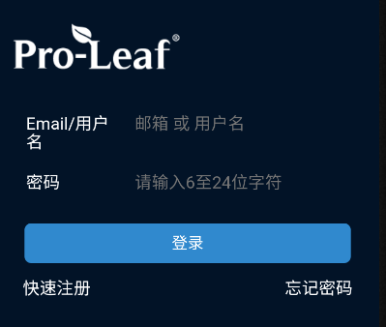

输入用户名密码邮箱，系统会自动发送验证码到您提供的邮箱，(进邮箱收取验证码，并进行后续的注册操作)使用邮箱里的验证码(可能在垃圾邮箱)，验证后完成注册，注册成功后登录APP。

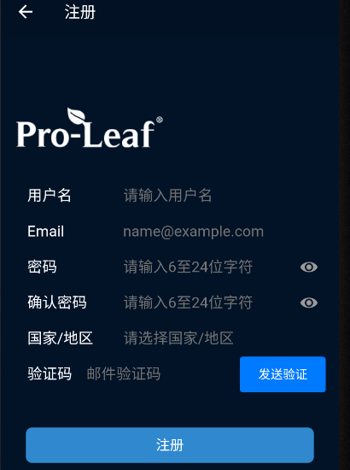

# 绑定设备

BeHive-E设备插上网线，选择QR Code，按确认键。

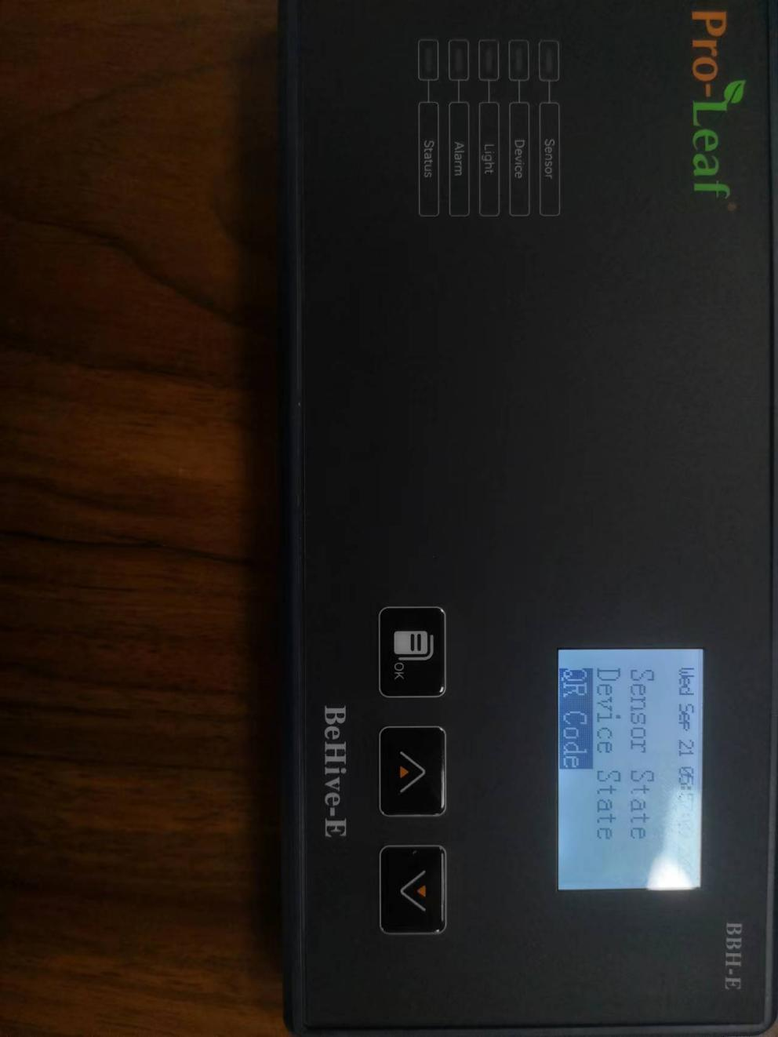

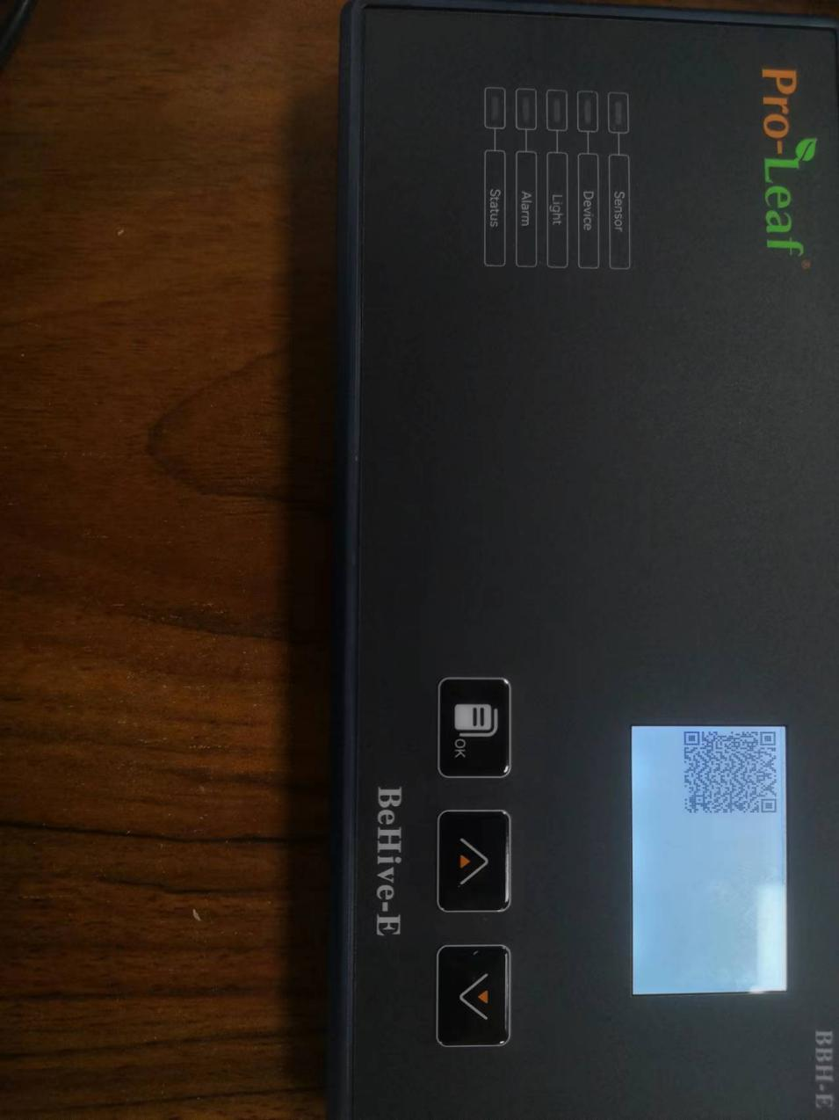

在上方获取到设备二维码后，打开手机APP，点右上角进入扫一扫页面并扫描上方的二维码。

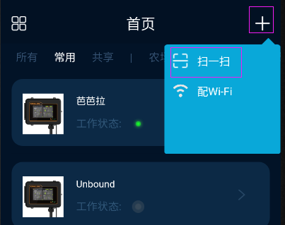

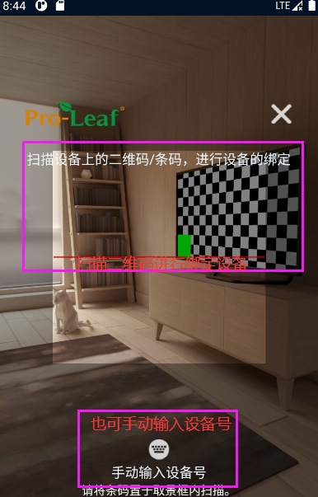

扫码或手动添加后，点击“设备未绑定”：

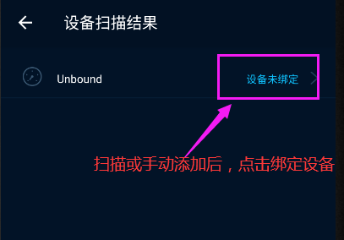

输入设备名称，选择设备区域，点确定即可绑定成功。

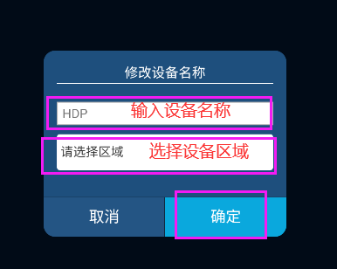

# 手机APP

## 首页

打开APP，显示设备列表，点击打开BEHIVE-E设备，进入设备首页。

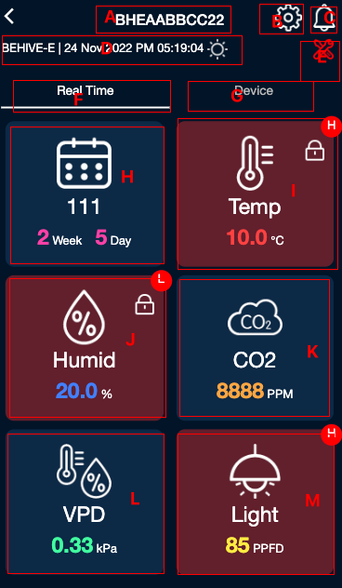

A：点击设备名称可修改设备名称及区域。

B：到设备的信息设置页面。

C：跳转到报警列表页 有未读报警信息时右上角将显示红点。

D：显示设备型号，设备当前时间，白天黑夜。

E：检修模式。

F：设备的各项实时参数值。

G：显示设备列表。

H：日历开启的时候，这里将显示当前配方，已经执行到第几周第几天。

I：显示该设备的温度值，点击可以到温度设置页。

J：显示该设备的湿度值，点击可以到湿度设置页。

K：显示该设备的CO2浓度值，点击可以到CO2设置页。

L：显示该设备的VPD，点击可以到VPD详情页。

M：显示该设备的光照值，点击可以到灯光线路设置页。

(I~M)：报警时背景变红，右上角将显示H或L，表示高报警或低报警。

向下滚动该界面可以查看该设备的历史数据。

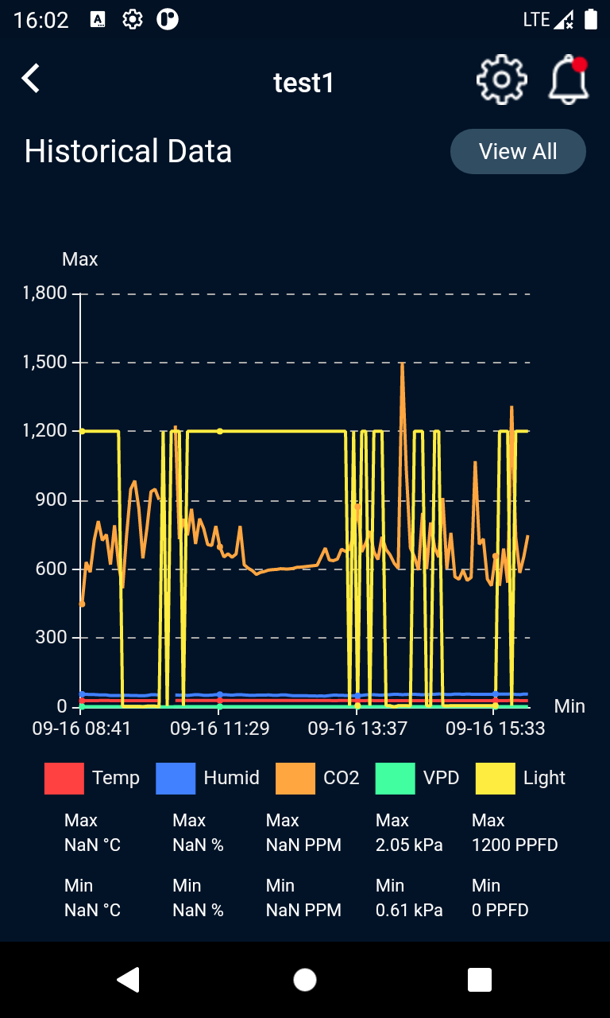

点击[View All]可进入横屏查看，并可按日/周/月查看。

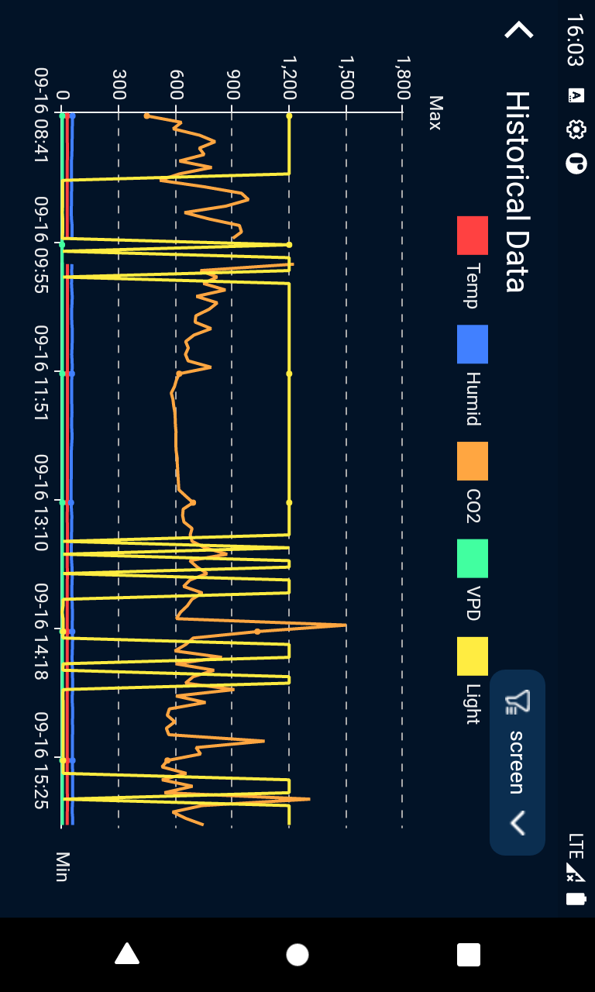

## 温度设置

点击首页[Temp]进入温度设置页面。

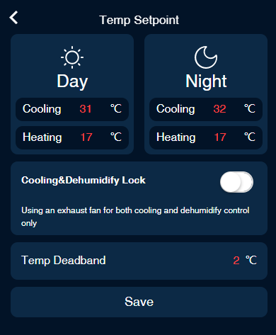

制冷目标值 与 制热目标值 差值必须 >= 温度Deadband*2

制冷条件：当温度值 >= 制冷目标温度时开启，

当温度值 <= 制冷目标温度 - Deadband时关闭。

制热条件：当温度值 <= 制热目标温度时开启，

当温度值 >= 制热目标温度 + Deadband时关闭。

制冷及除湿锁定：只有使用排气扇进行制冷和除湿控制时选中。

## 湿度设置

点击首页[Humid]进入湿度设置页面。

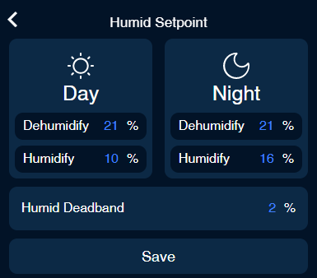

除湿条件：当湿度 >= 除湿目标值时开启，

当湿度 <= 除湿目标值 - Deadband时关闭。

加湿条件：当湿度 <= 加湿目标值开启，

当湿度 >= 加湿目标值 + deadband时关闭。

## CO2设置

点击首页[CO2]进入CO2设置页面。

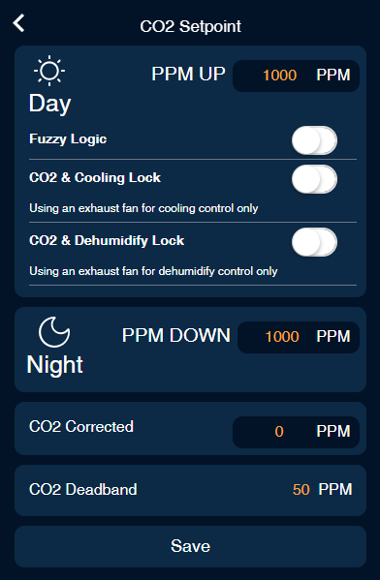

PPM UP只在白天生效。

PPM UP时可选择是否是Fuzzy Logic模式。

CO2及制冷锁定：只在使用排气扇制冷时选中。

CO2及除湿锁定：只在使用排气扇除湿时选中。

CO2 UP条件：当CO2值 <= PPM UP目标值时开启，

当CO2值 >= PPM UP目标值 + CO2 Deadband时关闭。

CO2修正值：当CO2值与标准仪器测量不一致需要校准的时候需要修正，设置修正值后，CO2实时值为CO2传感器值+修正值。

## VPD

点击首页[VPD]进入VPD页面。

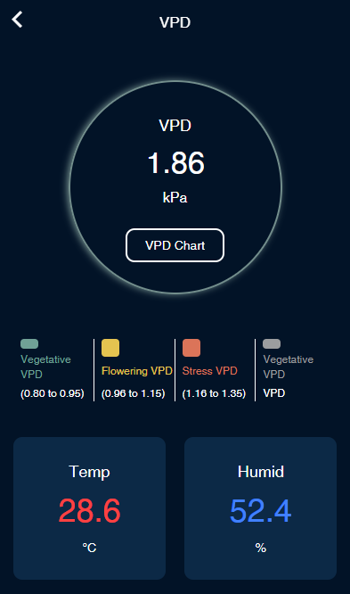

点击[VPD Chart]进入VPD图表页可作为参考值。

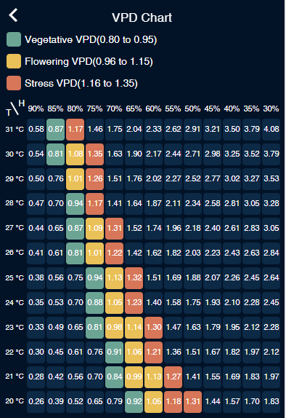

## Light设置

点击首页[Light]进入Light页面，包含线路1设置及线路2设置。

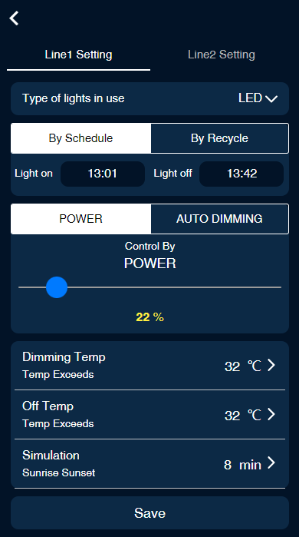

线路设定: 可以选择对线路1设置或线路2进行灯光设置

灯光类型：LED、HID。其中HID模式可设置HID Delay。

工作模式：By Schedule及By Recycle。

By Schedule：可设置几点开，几点关。每天循环。最多可设置12组定时器。

By Recycle：可设置第一次开启时间，开启时长，关闭时长。

控制模式：POWER、AUTO DIMMING。其中AUTO DIMMING只有Line1才有。

自动调温温度：当温度超过设置值时，灯具自动调整为设置值的一半输出，如果调整后低于40%，将设为40%

关闭温度：当温度超过设置值时，自动关闭。

日晖控制：模拟日升日落持续时间。

## 日历

日历控制总开关，On时日程生效。

设置日程开始时间

点击增加生长阶段：选择配方，输入持续天数。

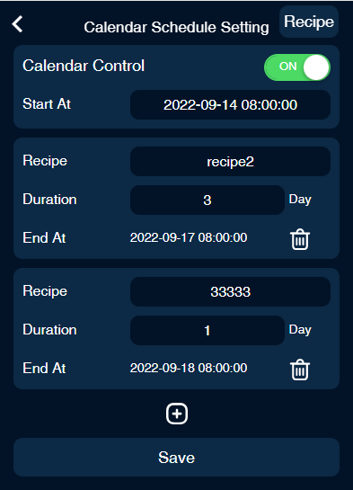

点击右上角[Recipe]进入配方列表页面。点新增配方，点删除配方。

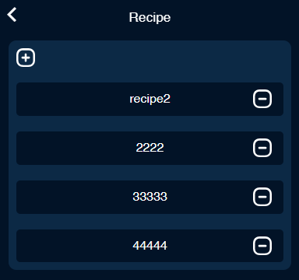

点击配方进入配方设置页面：

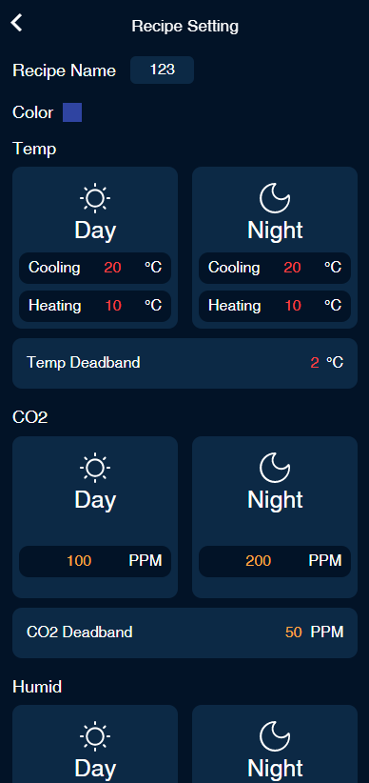

可设置配方名称、配方颜色、温度、CO2、湿度、Line1、Line2等。

## 设备列表

首页点击[Device]进入设备列表。

设备掉线时背景变灰，掉线设备支持长按2秒删除。

常开常关时右上角显示M-ON及M-OFF。

设备工作时将显示相应的工作状态。

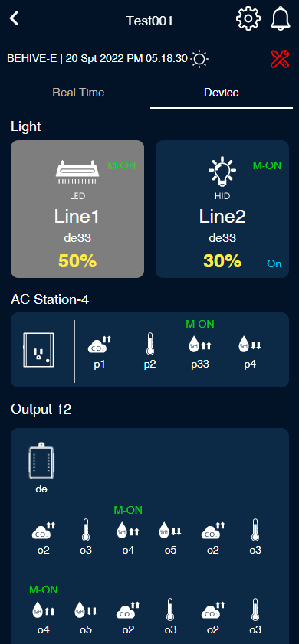

点击设备进入设备设置页面:

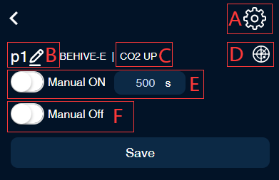

A：灯光设备/温度设备/湿度设备/CO2设备可点击进入相关的设置页。

B：点击设备名称，可修改设备名称，名称规则为最多5个字符，且只支持英文数字及下划线。

C：设备功能类型，如果设备接在Smart Socket-4、Dry Contact-4、Control Board-12上，点击可更改端口功能类别。

D：点击可直接设备定位，定位成功时设备会持续慢闪1分钟。

E：手动开，选中后将直接开启N秒，N秒后恢复自动。

F：手动关，选中后关闭设备。

Hot Start Delay：除湿设备、制冷设备、制热设备可选。

定时设备可设置By Schedule/By Recycle。

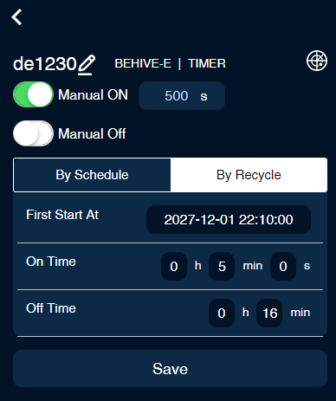

By Schedule：可设置几点开，几点关。每天循环。最多可设置12组定时器。

By Recycle：可设置第一次开启时间，开启时长，关闭时长。

Hvac设备设置界面：

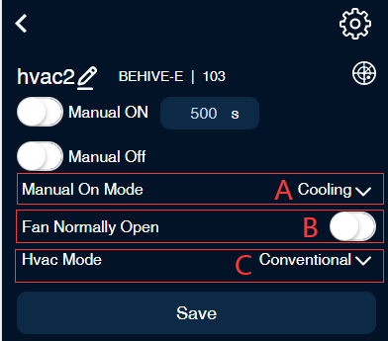

A：HVAC手动开模式有两种：Cooling、Heating。

B：可选择风扇是否常开，选中就是常开, 未选中是自动。

C：HVAC模式：Conventional、Heat PUM O、Heat PUM B。

## 系统设置

设备首页点击右上角，进入系统设置页面。

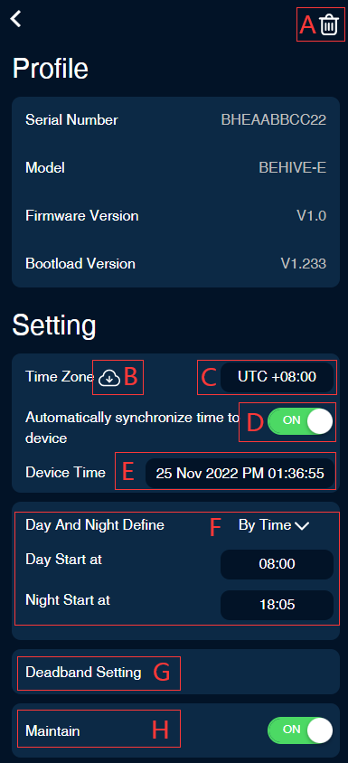

A：可解绑设备。

B：点击可根据C设置的时区从云端同步时间至设备。

C：设置设备所在的时区。

D：On时每次设备上线时将自动根据C设置的时区从从云端同步时间至设备。

E：设置设备时间。

F：白天黑夜定义：By Photocell/By Time。

By Photocell：根据设置的Photocell Sensitivity，与当前的Light Intensity比较，大于等于时是白天，其它是夜晚。

By Time：设置白天起始时间，晚上起始时间。

G：死区值设置：可设置温度、湿度、CO2死区值。

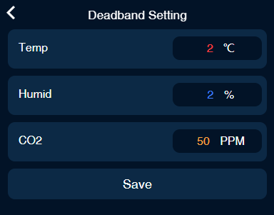

H：检修模式，选中后所有设备将停止工作，只监测数据。同时首页将会显示检修标志。

## 报警相关

首页点击进入报警列表页。

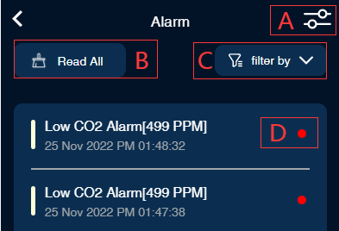

A：点击进入报警设置页面，可对温度、湿度、CO2等报警开关及报警上下限设置。

B：标记全部已读，点击后所有信息将全部已读。

C：下拉可按设备，温度，湿度，CO2等过滤相关报警信息。

D：有红点时表示信息未读，点击后已读，红色标记将消失。

报警设置页面：

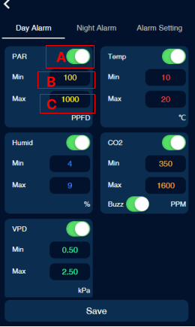

A:对应模块报警开关。

B:对应模块报警最低值，低于或等于该值且开关开启，则发出该报警。

C:对应模块报警最高值，高于或等于该值且开关开启，则发出该报警。

## APP设置

打开APP，点击最下方进入APP设置页面。

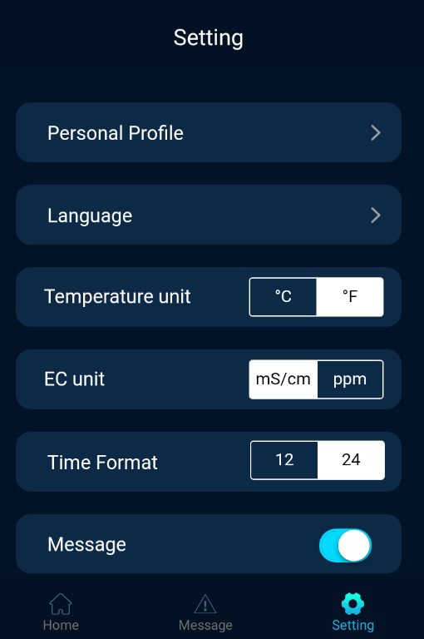

个人资料: 用户的个人信息

语言: 可根据用户的需求选择软件的语言

温度单位: 可根据用户的需求选择温度单位

EC单位: 可根据用户的需求选择EC单位

时间格式:可根据用户的需求选择时间格式

消息开关：打开时有报警信息将会发向用户发送邮件。